

**Môn học/Mô đun:Thực tập chuyên đề**

**Họ và tên: Nguyễn Ngọc Lâm** ………………………

**Lớp: 2623CNT01**

**Ngành/Nghề: Công nghệ thông tin**

**GVHD: Nguyễn Thị Huyền**

**Hà Nội, tháng...1 .....năm 2025...**

**BÁO CÁO BÀI TẬP LỚN**

**“*Xây dựng hệ thống Elearning cho công ty LAM education* ”**

**YÊU CẦU NỘI DUNG**

|  |  |  |  |
| --- | --- | --- | --- |
| **TT** | **Các ý (các phần)** | **Điểm** | **Điểm GV chấm** |
| **1** | **Khảo sát hệ thống**  **Mô tả bài toán (tóm tắt được hệ thống)** | **1 điểm** |  |
| **2** | **Phân tích yêu cầu hệ thống** | **2 điểm** |  |
| Xây dựng biểu đồ Usercase (phân rã…) |  |  |
| a. Xác định Actor |  |  |
| b. Xác định Usecase |  |  |
| c. Thiết lập mối quan hệ ( Vẽ biểu đồ) |  |  |
| d. Đặc tả các usecase |  |  |
| **3** | **Phân tích hoạt động hệ thống** | **1 điểm** |  |
| Xây dựng biểu đồ hoạt động |  |  |
| Xây dựng biểu đồ lớp |  |  |
| a. Xác định lớp dự kiến (dựa vào phần đặc tả usecase) |  |  |
| b. Xác định thuộc tính |  |  |
| c. Xác định phương thức |  |  |
| d. Xác định mối quan hệ |  |  |
| Thiết kế biểu đồ trạng thái |  |  |
| Thiết kế biểu đồ trình tự |  |  |
| 4 | **Thiết kế hệ thống** | **0.5 điểm** |  |
| Xây dựng biểu đồ lớp hoàn chỉnh |  |  |
| Biểu đồ thành phần |  |  |
| Biểu đồ triển khai |  |  |
| 5 | **Ánh xạ từ biểu đồ lớp thành mô hình ER. Vận dụng kiến thức môn CSDL quan hệ để chuyển đổi mô hình ER sang mô hình quan hệ** |  |  |
| 7 | **Chương trình** |  |  |
| Có giao diện và kết nối trên hệ quản trị | **2.5 điểm** |  |
| Đầy đủ các chức năng phân quyền ở phần phân tích | **3 điểm** |  |
| **Tổng điểm** | | **10 điểm** |  |

**KẾ HOẠCH THỰC TẬP**

Họ và tên SV:Nguyễn Ngọc Lâm Lớp-khóa:2623CNT01

MSSV:2309620020

Số ĐT:096356286 Email:nguyenlam@gmail.com

**1. Nội dung thực tập: (tên đề tài)**

**2. Nhiệm vụ cá nhân:**

|  |  |  |  |
| --- | --- | --- | --- |
| **Stt** | **Họ và tên** | **Nhiệm vụ** | **Ghi chú** |
| 1 | Nguyễn Ngọc Lâm | Làm hết |  |
|  |  |  |  |
|  |  |  |  |

**3. Kế hoạch chi tiết**

|  |  |  |  |
| --- | --- | --- | --- |
| **Buổi/ngày thực hiện** | **Công việc** | **Kết quả đạt được *(theo tỷ lệ %)*** | **Ghi chú** |
| B.1/ | Hướng dẫn về quy trình quá trình làm báo cáo | 100% |  |
| B.2/ | Hướng dẫn và giới thiệu về github deploy lên môi trường github | 100% |  |
| B.3/ | Hướng dẫn làm báo cáo thực tập | 100% |  |
| B.4/ | Hướng dẫn làm cơ sở dữ liệu | 100% |  |
| B.5/ |  | 100% |  |
| B.6/ |  | 100% |  |
|  |  |  |  |

*Hà Nội, ngày tháng năm 20*

**Xác nhận của GV hướng dẫn Trưởng nhóm**

*(ký, ghi rõ họ và tên) (ký, ghi rõ họ và tên)*

*Nguyễn Thị Huyền Nguyễn Ngọc Lâm*

# LỜI NÓI ĐẦU

Trong thời đại công nghệ số phát triển mạnh mẽ như hiện nay, nhu cầu học tập và trao đổi kiến thức trực tuyến ngày càng trở nên phổ biến và cấp thiết. Sự ra đời của các hệ thống **E-Learning** đã và đang tạo ra một bước đột phá trong lĩnh vực giáo dục, giúp học viên có thể học tập mọi lúc, mọi nơi mà không bị ràng buộc về không gian hay thời gian.

Hệ thống **E-Learning** không chỉ giúp các cá nhân tiếp cận nguồn tri thức phong phú một cách dễ dàng mà còn cung cấp những công cụ hỗ trợ giảng dạy, quản lý và đánh giá hiệu quả. Đặc biệt, trong bối cảnh toàn cầu hóa và sự chuyển đổi số ngày càng mạnh mẽ, giáo dục trực tuyến trở thành giải pháp tối ưu giúp nâng cao chất lượng đào tạo và mở rộng cơ hội học tập cho mọi đối tượng.

Với mục tiêu xây dựng một hệ thống học tập trực tuyến **thông minh**, **hiệu quả** và **thân thiện**, dự án này hướng đến việc phát triển nền tảng **E-Learning** đáp ứng các yêu cầu hiện đại như: cung cấp khóa học trực tuyến, quản lý học viên, theo dõi tiến độ học tập và tạo điều kiện tương tác hiệu quả giữa giảng viên và học viên. Hệ thống không chỉ phục vụ công tác giảng dạy mà còn mang lại trải nghiệm học tập linh hoạt, dễ dàng tiếp cận và tiết kiệm chi phí.

Chúng tôi hy vọng rằng hệ thống **E-Learning** này sẽ góp phần nâng cao chất lượng giáo dục, mở ra nhiều cơ hội học tập và đáp ứng nhu cầu phát triển nguồn nhân lực trong thời đại mới.

Xin chân thành cảm ơn sự quan tâm và đóng góp ý kiến quý báu từ các bên liên quan, đặc biệt là sự hỗ trợ của đội ngũ phát triển và những người tham gia dự án.

Em xin chân thành cảm ơn!

**Mục lục**

LỜI NÓI ĐẦU 4

CHƯƠNG 1: GIỚI THIỆU VỀ BÀI TOÁN 6

1. Đặt vấn đề 6

2. Giải quyết bài toán 7

2.1 Khảo sát hệ thống 7

2.1.2 Đặc điểm nổi bật của E-Learning 7

2.2 Phát biểu bài toán 7

3. Đề xuất giải pháp 9

3.1 Thiết kế và phát triển 9

3.2 Mô tả chi tiết giải pháp dự kiến 10

CHƯƠNG 2. PHÂN TÍCH HỆ THỐNG CHUẨN ĐOÁN BỆNH ADHD 12

1.Biểu đồ use case 12

1.1 Xác định các actor 12

1.2 Xác định các use case 12

1.3 Biểu đồ use case 14

2. Biểu đồ lớp 24

2.1 Đặc tả 24

2.2 Vẽ biểu đồ 28

# CHƯƠNG 1: GIỚI THIỆU VỀ BÀI TOÁN

## 1. Đặt vấn đề

Trong bối cảnh toàn cầu hóa và sự phát triển mạnh mẽ của công nghệ thông tin, nhu cầu học tập và nâng cao kiến thức ngày càng trở nên cấp thiết. Tuy nhiên, hình thức học tập truyền thống còn tồn tại nhiều hạn chế như: rào cản về mặt địa lý, thời gian cố định, chi phí phát sinh cao và khả năng tiếp cận tài liệu học tập còn hạn chế. Điều này đặt ra thách thức lớn đối với việc mở rộng cơ hội học tập cho mọi đối tượng trong xã hội.

Cùng với sự bùng nổ của Internet và các thiết bị công nghệ, **hệ thống E-Learning** đã trở thành giải pháp tối ưu giúp khắc phục những bất cập của phương pháp giáo dục truyền thống. E-Learning không chỉ giúp người học chủ động trong việc lựa chọn thời gian và địa điểm học tập, mà còn tạo ra một môi trường tương tác số hóa giữa giảng viên và học viên.

Tuy nhiên, thực tế hiện nay cho thấy nhiều hệ thống **E-Learning** vẫn chưa đáp ứng được đầy đủ nhu cầu học tập và giảng dạy, như:

* **Thiếu tính tương tác** giữa người học và giảng viên.
* **Giao diện không thân thiện** khiến người dùng gặp khó khăn khi sử dụng.
* **Chưa tối ưu** trong việc quản lý khóa học, theo dõi tiến độ học tập.
* **Chất lượng nội dung học tập** chưa được đảm bảo hoặc thiếu sự cập nhật.

Xuất phát từ những vấn đề trên, việc xây dựng một **hệ thống E-Learning** mới là vô cùng cần thiết. Hệ thống này cần đảm bảo tính **linh hoạt**, **thân thiện với người dùng**, và đặc biệt là có khả năng **quản lý hiệu quả** các hoạt động dạy và học trực tuyến.

Mục tiêu của dự án là thiết kế và phát triển một nền tảng học trực tuyến có thể:

1. Cung cấp các khóa học chất lượng, đa dạng và dễ dàng truy cập.
2. Tạo môi trường học tập tương tác cao giữa giảng viên và học viên.
3. Cho phép quản lý học viên, tiến độ học tập và đánh giá kết quả hiệu quả.

Việc nghiên cứu và phát triển hệ thống **E-Learning** sẽ không chỉ đáp ứng nhu cầu học tập của cá nhân, tổ chức mà còn góp phần thúc đẩy chuyển đổi số trong giáo dục và đào tạo, đáp ứng yêu cầu phát triển nguồn nhân lực trong thời đại công nghệ 4.0.

## 2. Giải quyết bài toán

### 2.1 Khảo sát hệ thống

**2.1.1 Giới thiệu khái quát về E-Learning**

- **E-Learning** (Electronic Learning) hay **học trực tuyến** là hình thức giáo dục sử dụng các công nghệ điện tử và Internet để truyền tải nội dung học tập đến người học một cách linh hoạt và hiệu quả. Thay vì học tập tại lớp học truyền thống, người học có thể truy cập vào các khóa học trực tuyến thông qua các thiết bị như máy tính, máy tính bảng hoặc điện thoại thông minh kết nối Internet.

### 2.1.2 ****Đặc điểm nổi bật của E-Learning****

1. **Tính linh hoạt**: Người học có thể học mọi lúc, mọi nơi, không bị giới hạn về không gian và thời gian.
2. **Tiết kiệm chi phí**: Giảm thiểu chi phí đi lại, cơ sở vật chất và tài liệu học tập so với phương pháp truyền thống.
3. **Cá nhân hóa việc học**: Người học có thể chủ động lựa chọn tốc độ học tập và nội dung phù hợp với bản thân.
4. **Tính tương tác cao**: Thông qua các công cụ hỗ trợ như video, bài giảng trực tiếp, diễn đàn thảo luận và hệ thống bài tập, người học và giảng viên có thể tương tác dễ dàng hơn.
5. **Đa dạng hóa nội dung học tập**: Nội dung có thể trình bày dưới nhiều dạng như video, tài liệu PDF, hình ảnh, trò chơi học tập,... giúp tăng tính hấp dẫn và hiệu quả học tập.

### 2.2 Phát biểu bài toán

- Phát triển một **hệ thống học trực tuyến (E-Learning)** với các yêu cầu chính như sau:

* **Quản lý người dùng**:

- Hệ thống cần phân quyền cho các đối tượng sử dụng: quản trị viên, giảng viên và học viên.

Quản lý thông tin cá nhân và tài khoản của từng người dùng.

* **Quản lý khóa học**:

- Cho phép giảng viên tạo mới, chỉnh sửa và xóa các khóa học.

- Nội dung khóa học có thể bao gồm video, tài liệu PDF, hình ảnh, bài giảng trực tiếp hoặc bài kiểm tra.

- Cho phép tổ chức các bài giảng theo từng chủ đề và chương học.

* **Học và giảng dạy trực tuyến**:

- Học viên có thể truy cập khóa học, xem bài giảng và làm bài kiểm tra trực tuyến.

- Giảng viên có thể chấm điểm, đánh giá tiến độ học tập và phản hồi kết quả học tập của học viên.

- Hỗ trợ tính năng tương tác như bình luận, hỏi đáp trong quá trình học.

* **Quản lý kết quả học tập**:

- Ghi nhận và đánh giá tiến độ học tập của học viên.

- Thống kê kết quả học tập và hiển thị báo cáo chi tiết.

* **Tính năng mở rộng**:

1. Giao diện thân thiện, dễ sử dụng trên cả máy tính và thiết bị di động.
2. Tích hợp hệ thống thông báo để nhắc nhở học viên về lịch học, bài kiểm tra và tiến độ khóa học.
3. Đảm bảo tính bảo mật, an toàn thông tin và khả năng mở rộng trong tương lai.

**Mục tiêu của bài toán**

* Xây dựng một hệ thống **E-Learning** có thể đáp ứng các tiêu chí sau:
* Tạo môi trường học tập trực tuyến thuận tiện, linh hoạt và hiệu quả.
* Tăng cường khả năng tương tác giữa giảng viên và học viên.
* Quản lý khóa học và người dùng một cách khoa học và dễ dàng.
* Đảm bảo khả năng mở rộng và nâng cấp hệ thống trong tương lai.

**Phạm vi của bài toán**

**- Đối tượng sử dụng**: Quản trị viên, giảng viên và học viên.

**- Nền tảng:** Ứng dụng web hỗ trợ truy cập đa thiết bị (PC, laptop, tablet và smartphone).

**Công nghệ sử dụng**:

* Front-end: HTML, CSS, JavaScript.
* Back-end: Java Spring Boot, Spring Security, JWT.
* Cơ sở dữ liệu: MySQL, Dbearver, Docker.
* Kết nối API: Fetch API để giao tiếp giữa client và server.
* **Công cụ phát triển**: IntelliJ IDEA, VSCode.

## 3. Đề xuất giải pháp

### 3.1 Thiết kế và phát triển

**1. Xây dựng kiến trúc hệ thống :**

**- Kiến trúc 3 lớp (Three-tier Architecture):**

1. **Lớp giao diện người dùng (Front-end)**: Được xây dựng bằng các công nghệ hiện đại như **HTML**, **CSS**, **JavaScript** để đảm bảo giao diện thân thiện, dễ sử dụng và phản hồi nhanh.
2. **Lớp xử lý nghiệp vụ (Back-end)**: Sử dụng **Java Spring Boot** để xử lý các logic nghiệp vụ như quản lý người dùng, khóa học, kết quả học tập và tương tác giữa các thành phần.
3. **Lớp cơ sở dữ liệu (Database)**: Sử dụng **MySQL** để lưu trữ và quản lý thông tin hệ thống như tài khoản, khóa học, tiến độ học tập và kết quả đánh giá.

**2. Phân hệ chức năng chi tiết**

**Hệ thống sẽ được xây dựng với các chức năng chính như sau:**

**2.1. Phân hệ quản lý người dùng**

- Đăng ký, đăng nhập và phân quyền cho 3 đối tượng:

1. **Quản trị viên**: Quản lý toàn bộ hệ thống.
2. **Giảng viên**: Tạo và quản lý khóa học, theo dõi tiến độ học viên.
3. **Học viên**: Đăng ký khóa học, tham gia học tập và làm bài kiểm tra.

Hỗ trợ bảo mật thông tin người dùng với mã hóa mật khẩu bằng **PasswordEncoder**.

**2.2. Phân hệ quản lý khóa học**

* Cho phép giảng viên tạo mới, cập nhật và xóa khóa học.
* Nội dung khóa học bao gồm: video, tài liệu PDF, câu hỏi trắc nghiệm và bài giảng trực tiếp.
* Tổ chức các khóa học theo dạng chuyên mục và chương học.

**2.3. Phân hệ học và giảng dạy trực tuyến**

* Học viên có thể:
* Xem video bài giảng, tải tài liệu học tập.
* Làm bài tập và bài kiểm tra trắc nghiệm theo thời gian thực.
* Thảo luận, đặt câu hỏi thông qua hệ thống bình luận.
* Giảng viên có thể:
* Chấm điểm, đánh giá kết quả và phản hồi bài làm của học viên.
* Theo dõi tiến độ học tập của từng học viên.

**2.4. Phân hệ quản lý kết quả học tập**

* Ghi nhận tiến độ học tập và kết quả của từng học viên.
* Tạo báo cáo thống kê kết quả học tập dưới dạng biểu đồ trực quan.

**2.5. Phân hệ thông báo và tương tác**

* Tích hợp hệ thống thông báo để nhắc nhở học viên về lịch học, bài kiểm tra hoặc cập nhật từ giảng viên.

### 3.2 Mô tả chi tiết giải pháp dự kiến

**3.2.1 Mô tả chung**

Trong bối cảnh chuyển đổi số và sự bùng nổ của Internet, phương pháp giáo dục truyền thống bộc lộ nhiều hạn chế như: giới hạn về không gian, thời gian, chi phí cao và khả năng tương tác thấp.

Để khắc phục những vấn đề này, **E-Learning** ra đời như một giải pháp hiệu quả, mang lại tính linh hoạt, chi phí thấp và khả năng tiếp cận tri thức rộng rãi. Học viên có thể học mọi lúc, mọi nơi, đáp ứng nhu cầu học tập ngày càng cao của xã hội hiện đại.

**3.2.2 Cách sử dụng hệ thống**

**1. Đối với người học (Học viên):**

**Bước 1: Đăng ký/Đăng nhập**

* Truy cập vào hệ thống và đăng ký tài khoản học viên bằng email hoặc thông tin cá nhân.
* Đăng nhập vào hệ thống để bắt đầu sử dụng.

**Bước 2: Chọn khóa học**

* Duyệt danh sách khóa học và chọn khóa học phù hợp.
* Đăng ký khóa học và xem thông tin chi tiết.

**Bước 3: Học tập**

* Truy cập nội dung khóa học: xem video bài giảng, tài liệu và bài tập.
* Tham gia làm bài kiểm tra để đánh giá kết quả học tập.

**Bước 4: Theo dõi tiến độ**

* Xem báo cáo tiến độ học tập và kết quả bài kiểm tra của bản thân.

**2. Đối với giảng viên:**

**Bước 1: Đăng ký/Đăng nhập**

* Đăng nhập với tài khoản giảng viên do hệ thống cung cấp.

**Bước 2: Tạo khóa học**

* Tạo mới khóa học, thêm nội dung như video, tài liệu PDF và câu hỏi trắc nghiệm.
* Quản lý, chỉnh sửa và xóa khóa học khi cần thiết.

**Bước 3: Theo dõi học viên**

* Xem danh sách học viên tham gia khóa học.
* Theo dõi tiến độ học tập và chấm điểm bài kiểm tra.

**Bước 4: Phản hồi kết quả**

* Đánh giá kết quả học tập và gửi phản hồi, hỗ trợ học viên khi cần.

**3. Đối với quản trị viên:**

* Quản lý người dùng: phân quyền và xóa tài khoản người dùng.
* Quản lý khóa học: kiểm duyệt và quản lý nội dung khóa học.
* Quản lý hệ thống: theo dõi hoạt động chung của hệ thống và giải quyết sự cố phát sinh.

**3.2.3 Chi tiết hệ thống**

**3.2.4 Lợi ích hệ thống mang lại**

**1. Đối với học viên**

* Học mọi lúc, mọi nơi, tiết kiệm thời gian và chi phí.
* Tiếp cận tài liệu học phong phú, đánh giá kết quả nhanh chóng.
* Tự điều chỉnh tốc độ học tập phù hợp.

**2. Đối với giảng viên**

* Quản lý khóa học dễ dàng, tiết kiệm thời gian giảng dạy.
* Tương tác hiệu quả với học viên và nâng cao chất lượng giảng dạy.

**3. Đối với tổ chức và nhà quản lý**

* Tiết kiệm chi phí đào tạo, mở rộng quy mô dễ dàng.
* Quản lý và thống kê kết quả học tập hiệu quả.

**4. Đối với xã hội**

* Mở rộng cơ hội học tập, thúc đẩy chuyển đổi số trong giáo dục.

## CHƯƠNG 2. PHÂN TÍCH HỆ THỐNG CHUẨN ĐOÁN BỆNH ADHD

## 1.Biểu đồ use case

## 1.1 Xác định các actor

* Ai sẽ là người sử dụng hệ thống ?
* Admin
* Giáo viên
* Học Sinh

## 1.2 Xác định các use case

* Actor cần hệ thống hỡ trợ công việc gì ?
* Học Sinh
* Đăng ký/đăng nhập /đăng xuất hệ thống.
* Xem và chọn khóa học.
* Xem, chỉnh sửa thông tin cá nhân
* Học bài giảng, làm bài kiểm tra.
* Xem kết quả học tập và tiến độ.
* Tương tác với giảng viên qua bình luận, câu hỏi.
* Tạo playlist khóa học ưu thích
* Giáo Viên
* Đăng ký/đăng nhập /đăng xuất hệ thống.
* Tạo mới, chỉnh sửa, xóa khóa học.
* Thêm tài liệu, bài giảng và bài kiểm tra.
* Theo dõi tiến độ học tập của học viên.
* Đánh giá và phản hồi kết quả học viên.
* Admin
* Đăng nhập/đăng xuất hệ thống.
* Quản lý người dùng (xóa tài khoản).
* Kiểm duyệt nội dung khóa học.
* Giám sát hoạt động hệ thống và xử lý sự cố.
* Quản lý báo cáo thống kê hoạt động học tập.

## 1.3 Biểu đồ use case

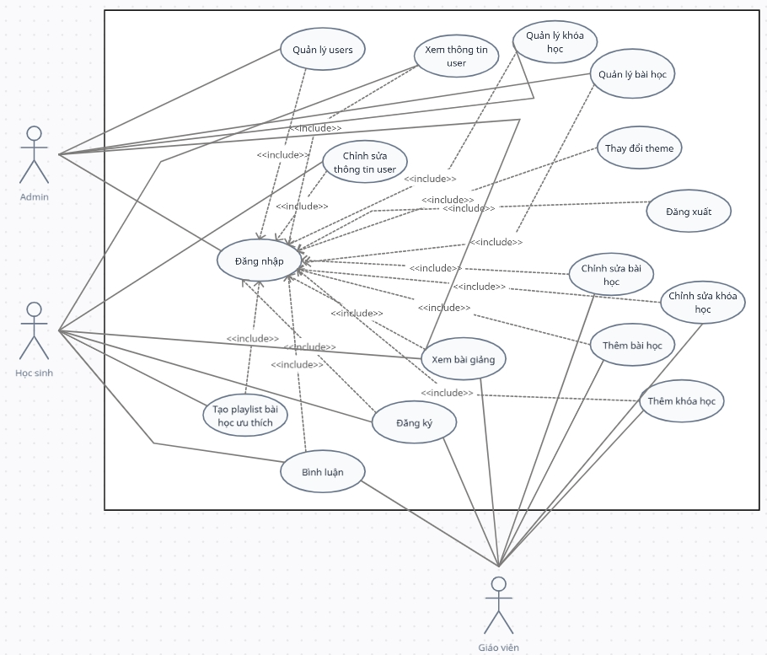

*Hình 1.1 biểu đồ use case toàn hệ thống*

=> Nhận xét : biểu đồ này rất hữu ích để hiểu quy trình làm việc của hệ thống E-Learning. Mỗi use case đều mô tả các hoạt động và tính năng cơ bản của hệ thống, từ việc Đăng ký và Đăng nhập cho đến Quản lý khóa học và Xem thông tin cá nhân. Mối quan hệ giữa các use case được thể hiện rõ ràng, giúp người đọc dễ dàng hiểu cách các chức năng tương tác với nhau. Biểu đồ cung cấp một cái nhìn tổng quan về các tác vụ trong hệ thống, giúp người dùng và nhà phát triển hiểu rõ hơn về cách hệ thống hoạt động và các tính năng có thể được sử dụng hiệu quả.

**1.3.1 Kịch bản use case đăng ký**

|  |  |
| --- | --- |
| Tên use case | Đăng ký |
| Tên Actor | Học sinh, giáo viên |
| Mức | 1 |
| Tiền điều kiện | Truy cập vào trang chủ hệ thống  Hệ thống hiển thị giao diện đăng ký. |
| Đảm bảo tối thiểu | Hệ thống hiển thị thông báo lỗi nếu thông tin không hợp lệ hoặc bị thiếu. |
| Đảm bảo thành công | Học sinh đăng ký thành công và có thể đăng nhập vào hệ thống. |
| Kích hoạt | Học sinh chọn chức năng "Đăng ký tài khoản" |
| **Hành động tác nhân** | **Phản ứng hệ thống** |
| 1. Học sinh chọn "Đăng ký tài khoản". | 1.1 Hệ thống hiển thị form đăng ký. |
| 2. Học sinh nhập thông tin cần thiết (tên, email, mật khẩu,...) theo yêu cầu. | 2.1 Hệ thống kiểm tra thông tin đầu vào. |
| 3. Học sinh nhấn nút "Đăng ký". | 3.1 Hệ thống xác nhận dữ liệu và lưu thông tin vào cơ sở dữ liệu.  3.2 Hệ thống hiển thị thông báo "Đăng ký thành công". |
| **Ngoại lệ** |  |
| Luồng phụ 1 |  |
| **1.Thông tin không hợp lệ (bỏ trống, sai định dạng)** | 1.1 Hệ thống hiển thị thông báo lỗi tương ứng.  1.2 Học sinh được yêu cầu sửa lại thông tin |
| Luồng phụ 2 |  |
| 2.Email đã được sử dụng | 2.Hệ thống hiển thị thông báo: "Email này đã được đăng ký" |
| Luồng phụ 3 |  |
| 3.Lỗi lưu trữ (kết nối cơ sở dữ liệu gặp sự cố) | 3.Hệ thống hiển thị thông báo lỗi: "Có lỗi xảy ra, vui lòng thử lại sau" |

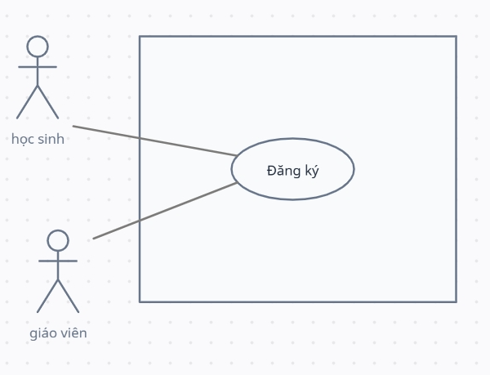

*Hình 1.2 biểu đồ use case đăng ký*

**1.3.2 Kịch bản use case đăng nhập**

|  |  |
| --- | --- |
| Tên use case | Đăng nhập |
| Tên Actor | Học sinh, giáo viên, admin |
| Mức | 1 |
| Tiền điều kiện | Người dùng (Học sinh, Giáo viên, Admin) đã có tài khoản hợp lệ trong hệ thống |
| Đảm bảo tối thiểu | Hệ thống thông báo lỗi nếu thông tin đăng nhập không hợp lệ. |
| Đảm bảo thành công | Người dùng đăng nhập thành công và được chuyển đến giao diện phù hợp với quyền của họ (Học sinh, Giáo viên, hoặc Admin). |
| Kích hoạt | Người dùng chọn chức năng "Đăng nhập". |
| **Hành động tác nhân** | **Phản ứng của hệ thống** |
| 1. Người dùng chọn "Đăng nhập". | 1.1 Hệ thống hiển thị form đăng nhập. |
| 2. Người dùng nhập thông tin đăng nhập (email và mật khẩu). | 2.1 Hệ thống kiểm tra thông tin đầu vào. |
| 3. Người dùng chọn loại tài khoản (Học sinh, Giáo viên, Admin) (nếu cần). | 3.1 Hệ thống lấy thông tin từ dữ kiện đã có sẵn từ trước đó |
| 4. Người dùng nhấn nút "Đăng nhập". | 4.1 Nếu thông tin chính xác, hệ thống chuyển đến giao diện phù hợp với loại tài khoản. |
| **Ngoại lệ** |  |
| Luồng phụ 1 |  |
| **1.Thông tin bỏ trống hoặc sai định dạng** | Hệ thống hiển thị thông báo lỗi: "Vui lòng nhập đầy đủ thông tin đăng nhập" |
| Luồng phụ 2 |  |
| **2. Email không tồn tại** | Hệ thống hiển thị thông báo: "Email này không tồn tại trong hệ thống" |
| Luồng phụ 3 |  |
| 3. Mật khẩu không đúng | Hệ thống hiển thị thông báo: "Mật khẩu không chính xác, vui lòng thử lại" |
| Luồng phụ 4 |  |
| 4. Lỗi kết nối cơ sở dữ liệu | Hệ thống hiển thị thông báo: "Có lỗi xảy ra, vui lòng thử lại sau" |

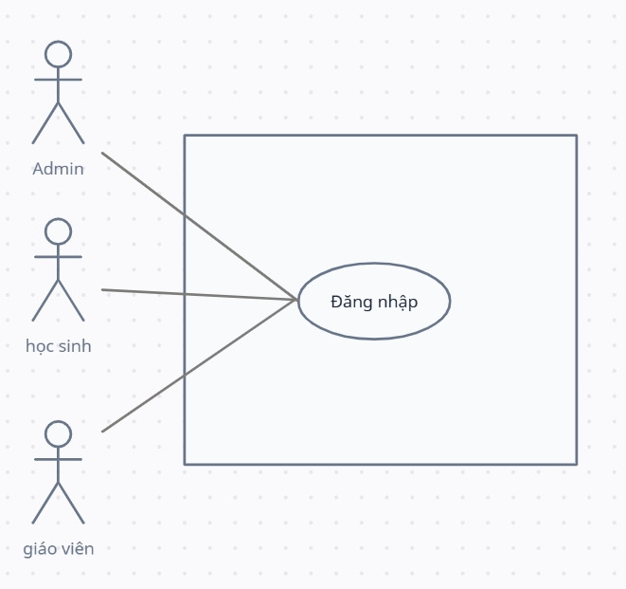

*Hình 1.3 biểu đồ use case đăng nhập*

**1.3.3 Kịch bản use case đăng xuất**

|  |  |
| --- | --- |
| Tên use case | Đăng xuất |
| Tên Actor | Học sinh, giáo viên, admin |
| Mức | 1 |
| Tiền điều kiện | Người dùng (Học sinh, Giáo viên, Admin) đã có tài khoản hợp lệ trong hệ thống |
| Đảm bảo tối thiểu | Hệ thống thông báo nếu xảy ra lỗi trong quá trình đăng xuất. |
| Đảm bảo thành công | Người dùng được đăng xuất thành công và chuyển đến giao diện đến trang đăng nhập. |
| Kích hoạt | Người dùng chọn chức năng "Đăng xuất" |
| **Hành động tác nhân** | **Phản ứng hệ thống** |
| 1. Người dùng chọn chức năng "Đăng xuất". | **1.1** Hệ thống thực hiện xóa phiên làm việc của người dùng.  1.2 Hệ thống chuyển người dùng đến giao diện trang chủ hoặc trang đăng nhập. |

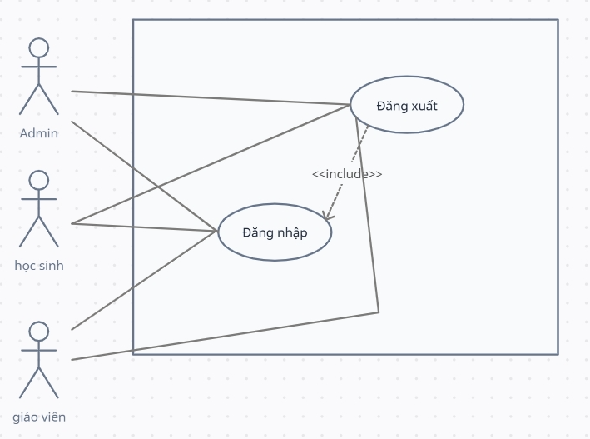

*Hình 1.3 biểu đồ use case đăng xuất*

**1.3.4 Kịch bản use case quản lý user**

|  |  |
| --- | --- |
| Tên use case | Quản lý user |
| Tên Actor | Admin |
| Mức | 1 |
| Tiền điều kiện | Admin đăng nhập hệ thống |
| Đảm bảo tối thiểu | Hệ thống hiển thị danh sách user hiện tại. |
| Đảm bảo thành công | Thao tác quản lý user được thực hiện thành công và lưu lại trong hệ thống. |
| Kích hoạt | Admin chọn chức năng "Quản lý User" trên giao diện quản trị. |
| **Hành động hệ thống** | **Phản ứng hệ thống** |
| 1. Admin chọn "Quản lý User". | 1.1 Hệ thống hiển thị danh sách user hiện có (bao gồm Học sinh, Giáo viên, và Admin). |
| 2. Admin chọn một user để thực hiện thao tác | 2.1 Hệ thống hiển thị thông tin chi tiết user hoặc form tương ứng. |
| 3. Admin thực hiện một trong thao tác xóa user | 3.1 Hệ thống hiển thị hộp thoại xác nhận xóa. |

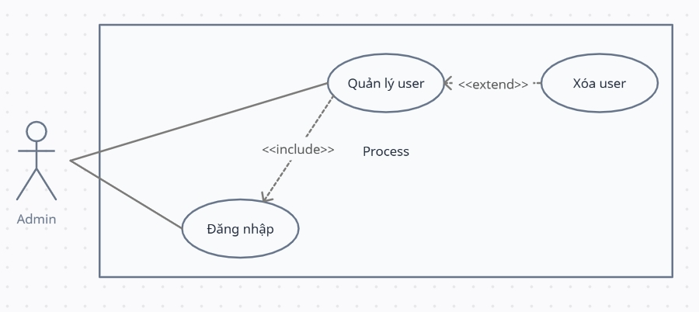

*Hình 1.4 biểu đồ use case quản lý user*

**1.3.5 Kịch bản use case quản lý bài học**

|  |  |
| --- | --- |
| Tên use case | Quản lý bài học |
| Tên Actor | Admin |
| Mức | 1 |
| Tiền điều kiện | Admin đăng nhập hệ thống |
| Đảm bảo tối thiểu | Hệ thống hiển thị danh sách bài học hiện tại. |
| Đảm bảo thành công | Thao tác quản lý bài học được thực hiện thành công và lưu lại trong hệ thống. |
| Kích hoạt | Admin chọn chức năng "Quản lý bài học" trên giao diện quản trị. |
| **Hành động hệ thống** | **Phản ứng hệ thống** |
| 1. Admin chọn "Quản lý danh sách bài học". | 1.1 Hệ thống hiển thị danh sách bài học hiện có |
| 2.1 Admin chọn một bài học để thực hiện thao tác | 2.1 Hệ thống hiển thị thông tin chi tiết bài học hoặc form tương ứng. |
| 3.1 Admin thực hiện một trong thao tác xóa bài học | 3.1 Hệ thống hiển thị hộp thoại xác nhận xóa bài học. |

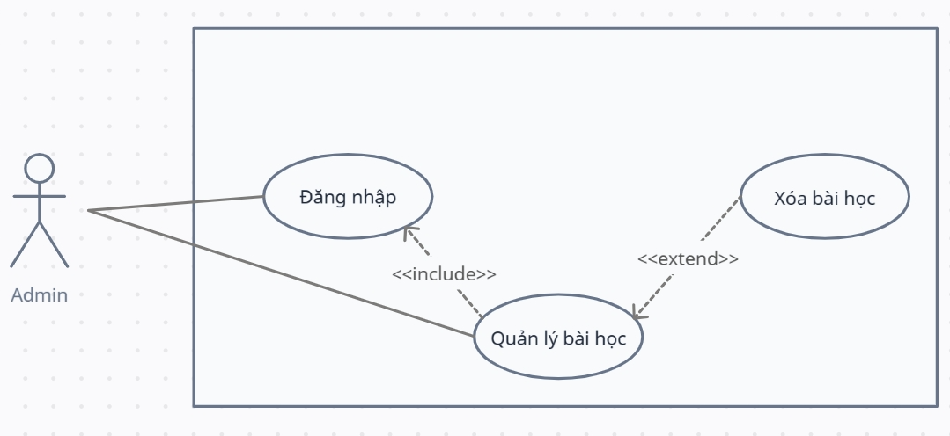

*Hình 1.5 biểu đồ use case quản lý bài học*

**1.3.6 Kịch bản use case quản lý khóa học**

|  |  |
| --- | --- |
| Tên use case | Quản lý khóa học |
| Tên Actor | Admin |
| Mức | 1 |
| Tiền điều kiện | Admin đăng nhập hệ thống |
| Đảm bảo tối thiểu | Hệ thống hiển thị danh sách khóa học hiện tại. |
| Đảm bảo thành công | Thao tác quản lý khóa học được thực hiện thành công và lưu lại trong hệ thống. |
| Kích hoạt | Admin chọn chức năng "Quản lý khóa học" trên giao diện quản trị. |
| **Hành động hệ thống** | **Phản ứng hệ thống** |
| 1. Admin chọn "Quản lý danh sách khóa học". | 1.1 Hệ thống hiển thị danh sách khóa học hiện có |
| 2.1 Admin chọn một khóa học để thực hiện thao tác | 2.1 Hệ thống hiển thị thông tin chi tiết khóa học hoặc form tương ứng. |
| 3.1 Admin thực hiện một trong thao tác xóa khóa học | 3.1 Hệ thống hiển thị hộp thoại xác nhận xóa khóa học. |

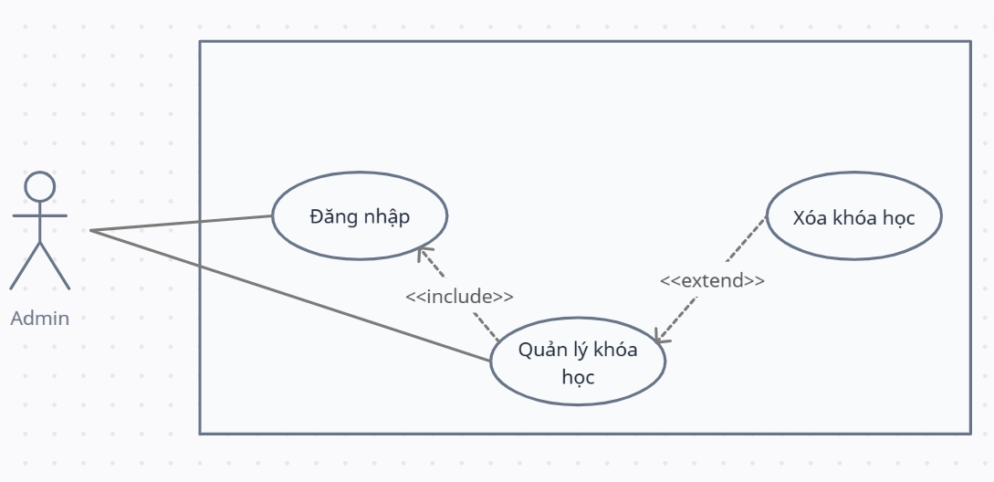

*Hình 1.6 biểu đồ use case quản lý khóa học*

**1.3.7 Kịch bản use case update thông tin user**

|  |  |
| --- | --- |
| Tên use case | update thông tin user |
| Tên Actor | Học sinh |
| Mức | 1 |
| Tiền điều kiện | User đã đăng nhập thành công vào hệ thống. |
| Đảm bảo tối thiểu | Hệ thống kiểm tra thông tin cập nhật hợp lệ và không bị bỏ trống |
| Đảm bảo thành công | Thông tin cá nhân của User được cập nhật thành công trong cơ sở dữ liệu. |
| Kích hoạt | User chọn chức năng "Cập nhật thông tin cá nhân". |
| **Hành động hệ thống** | **Phản ứng hệ thống** |
| 1. User chọn chức năng "Cập nhật thông tin cá nhân". | 1. Hệ thống hiển thị form thông tin cá nhân hiện tại của User |
| 2. User chỉnh sửa các thông tin cần thay đổi. | 2. Hệ thống kiểm tra dữ liệu nhập vào để đảm bảo hợp lệ. |
| 3. User nhấn nút "Lưu thay đổi". | 3. Hệ thống hiển thị thông báo "Cập nhật thông tin thành công". |

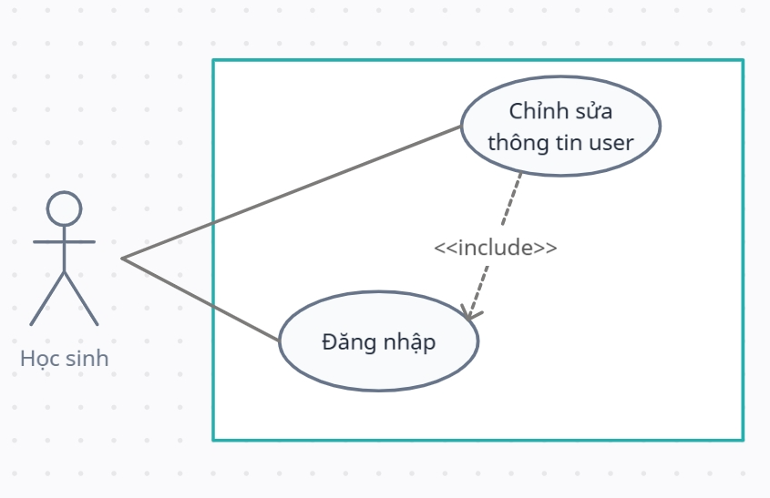

*Hình 1.7 biểu đồ use case update thông tin user*

**1.3.8 Kịch bản use case giáo viên thêm bài học**

|  |  |
| --- | --- |
| Tên use case | Giáo viên thêm bài học |
| Tên Actor | Giáo viên |
|  | 1 |
| Tiền điều kiện | Giáo viên đã đăng nhập thành công vào hệ thống. |
| Đảm bảo tối thiểu | Hệ thống lưu bài học với thông tin tối thiểu: tiêu đề, mô tả, nội dung bài học |
| Đảm bảo thành công | Bài học được thêm thành công và hiển thị trong danh sách bài học của giáo viên. |
| Kích hoạt | Giáo viên chọn chức năng "Thêm bài học". |
| **Hành động hệ thống** | **Phản ứng hệ thống** |
| 1. Giáo viên chọn chức năng "Thêm bài học". | 1. Hệ thống hiển thị form thông tin cá nhân hiện tại của User |
| 2. Giáo viên nhập thông tin bài học, bao gồm:  - Tiêu đề bài học  - Mô tả bài học | 2. Hệ thống kiểm tra thông tin nhập vào, đảm bảo không bị bỏ trống hoặc sai định dạng. |
| 3. Giáo viên nhấn nút "Lưu". | 3.1 Hệ thống lưu bài học vào cơ sở dữ liệu.  3.2 Hệ thống hiển thị thông báo "Thêm bài học thành công". |
| **Ngoại lệ** |  |
| **1.Thông tin không hợp lệ (bỏ trống hoặc sai định dạng)** | 1. Hệ thống hiển thị thông báo lỗi cụ thể |
| 2.Lỗi lưu bài học vào cơ sở dữ liệu | 2. Hệ thống hiển thị thông báo: "Có lỗi xảy ra, vui lòng thử lại sau." |
| **3. File đính kèm không đúng định dạng hoặc vượt quá dung lượng cho phép** | 3. Hệ thống hiển thị thông báo: "File không hợp lệ, vui lòng tải lại file đúng định dạng (PDF, DOC, PPT) và dung lượng dưới 10MB." |

**1.3.9 Kịch bản use case giáo viên thêm khóa học**

|  |  |
| --- | --- |
| Tên use case | update thông tin user |
| Tên Actor | Học sinh |
| Mức | 1 |
| Tiền điều kiện | User đã đăng nhập thành công vào hệ thống. |
| Đảm bảo tối thiểu | Hệ thống kiểm tra thông tin cập nhật hợp lệ và không bị bỏ trống |
| Đảm bảo thành công | Thông tin cá nhân của User được cập nhật thành công trong cơ sở dữ liệu. |
| Kích hoạt | User chọn chức năng "Cập nhật thông tin cá nhân". |
| **Hành động hệ thống** | **Phản ứng hệ thống** |
| 1. User chọn chức năng "Cập nhật thông tin cá nhân". | 1. Hệ thống hiển thị form thông tin cá nhân hiện tại của User |
| 2. User chỉnh sửa các thông tin cần thay đổi. | 2. Hệ thống kiểm tra dữ liệu nhập vào để đảm bảo hợp lệ. |
| 3. User nhấn nút "Lưu thay đổi". | 3. Hệ thống hiển thị thông báo "Cập nhật thông tin thành công". |

## 2. Biểu đồ lớp

### 2.1 Đặc tả

- Các thuộc tính, phương thức và mối quan hệ:

**Lớp Users (Người dùng: học sinh, giáo viên, admin)**

- Thuộc tính:

* UserID: String
* FullName: String
* Email: String
* Password: String
* DiaChi: String
* Sdt: Integer
* RoleID: String
* PermissionID: String

- Phương thức:

* RegisterUser(): Đăng ký tài khoản mới.
* Login(): Đăng nhập vào hệ thống.
* ViewProfile(): Xem thông tin cá nhân.
* UpdateProfile(): Cập nhật thông tin cá nhân.

- Mối quan hệ :

* 1-n với Payments (một User có thể có nhiều giao dịch thanh toán).
* 1-n với Enrollments (một User có thể ghi danh nhiều khóa học).
* 1-n với Messages (một User có thể nhận/gửi nhiều tin nhắn).
* 1-n với Reviews (một User có thể viết nhiều đánh giá).
* 1-n với Notifications (một User nhận được nhiều thông báo).

**Lớp Roles (Vai trò)**

- Thuộc tính:

* RoleID: String
* Name: String
* Description: String

- Phương thức:

* AssignRoleToUser(userID): Gán vai trò cho User.

- Mối quan hệ :

* 1-n với Users (một Role có thể được gán cho nhiều User).
* 1-n với RolePermission (một Role có thể có nhiều quyền).

**Lớp Permission**

- Thuộc tính:

* PermissionID: String
* Name: String
* Description: String

- Phương thức:

* GetPermissionsByRole(roleID): Lấy danh sách quyền theo vai trò.

- Mối quan hệ :

* 1-n với RolePermission (một Permission có thể thuộc nhiều Role).

**Lớp Course**

- Thuộc tính:

* CourseID: String
* Title: String
* Description: String
* Price: Decimal
* CreatedDate: DateTime

- Chức năng:

* CreateCourse(): Tạo khóa học mới.
* UpdateCourse(): Cập nhật thông tin khóa học.
* DeleteCourse(): Xóa khóa học.
* ViewCourseDetails(): Xem thông tin chi tiết khóa học.

- Quan hệ:

* 1-n với Lessons (một khóa học có nhiều bài học).
* 1-n với Enrollments (một khóa học có nhiều người ghi danh).
* 1-n với Reviews (một khóa học nhận được nhiều đánh giá).
* 1-n với Quizzes (một khóa học có nhiều bài kiểm tra).

**Lớp Lesson**

**- Thuộc tính:**

* LessonID: String
* CourseID: String
* Title: String
* Content: String
* VideoURL: String
* Order: Integer

**- Chức năng:**

* CreateLesson(): Tạo bài học mới.
* UpdateLesson(): Cập nhật thông tin bài học.
* DeleteLesson(): Xóa bài học.
* ViewLessonContent(): Xem nội dung bài học.

**- Quan hệ:**

* N-1 với Course (nhiều bài học thuộc một khóa học).

**Lớp Quiz**

**- Thuộc tính:**

* QuizID: String
* LessonID: String
* Title: String
* Description: String
* CreatedDate: DateTime

**- Chức năng:**

* CreateQuiz(): Tạo bài kiểm tra mới.
* UpdateQuiz(): Cập nhật bài kiểm tra.
* DeleteQuiz(): Xóa bài kiểm tra.
* ViewQuizDetails(): Xem thông tin bài kiểm tra.

**- Quan hệ:**

* N-1 với Lessons (nhiều bài kiểm tra thuộc một bài học).
* 1-n với Questions (một bài kiểm tra có nhiều câu hỏi).

**Lớp Question**

**- Thuộc tính:**

* QuestionID: String
* QuizID: String
* Question: String

**- Chức năng:**

* AddQuestion(): Thêm câu hỏi mới vào bài kiểm tra.
* UpdateQuestion(): Sửa câu hỏi.
* DeleteQuestion(): Xóa câu hỏi.

**- Quan hệ:**

* N-1 với Quiz (nhiều câu hỏi thuộc một bài kiểm tra).

**Lớp Payment**

**- Thuộc tính:**

* PaymentID: String
* UserID: String
* CourseID: String
* Amount: Decimal
* PaymentDate: DateTime
* Status: Boolean

**- Chức năng:**

* MakePayment(): Thực hiện thanh toán.
* GetPaymentHistory(userID): Lấy lịch sử thanh toán của User.

**- Quan hệ:**

* N-1 với Users (nhiều giao dịch thuộc một User).
* N-1 với Courses (nhiều giao dịch thuộc một khóa học).

**Lớp Review**

**- Thuộc tính:**

* ReviewID: String
* UserID: String
* CourseID: String
* Rating: Integer
* Comment: String
* ReviewDate: DateTime

**- Chức năng:**

* AddReview(): Thêm đánh giá.
* UpdateReview(): Sửa đánh giá.
* DeleteReview(): Xóa đánh giá.

**- Quan hệ:**

* N-1 với Users (nhiều đánh giá thuộc một User).
* N-1 với Courses (nhiều đánh giá thuộc một khóa học).

**Lớp Notification**

**- Thuộc tính:**

* NotifiID: String
* UserID: String
* Message: String
* SentDate: DateTime
* IsRead: Boolean

**- Chức năng:**

* SendNotification(userID): Gửi thông báo đến User.
* MarkAsRead(): Đánh dấu thông báo đã đọc.

**- Quan hệ:**

* N-1 với Users (nhiều thông báo thuộc một User).

### 2.2 Vẽ biểu đồ

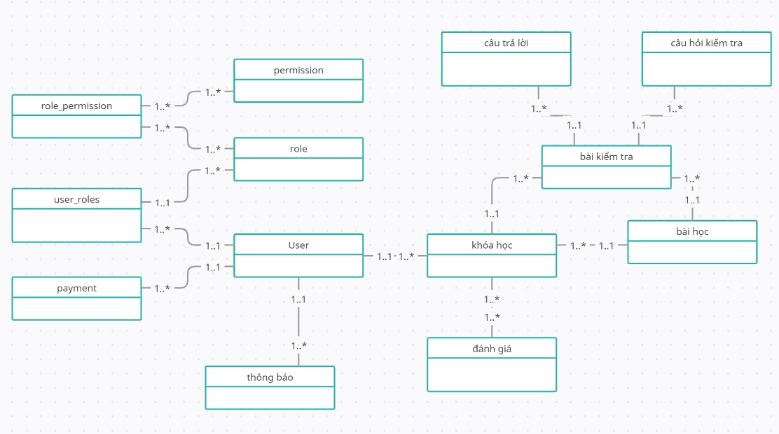*2.1 Biểu đồ lớp dự kiến*

**3 Biểu đồ trạng thái**

* Biểu đồ trạng thái cho hệ thống quản lý bệnh viện có thể được mô tả như sau:

• Truy cập web:

* Người dùng bắt đầu bằng cách truy cập trang web.

• Đăng nhập/Đăng ký:

* Người dùng có thể Đăng ký tài khoản hoặc Đăng nhập nếu đã có tài khoản.
* Trường hợp quên mật khẩu, người dùng có thể chọn Tạo lại mật khẩu.
* Sau khi nhập lại mật khẩu, hệ thống kiểm tra thông tin tài khoản (check acc).

• Xác thực quyền (auth role):

* Dựa trên quyền của người dùng, hệ thống phân loại thành ba vai trò:

* Teacher (Giáo viên)
* Student (Học viên)
* Admin (Quản trị viên)

• Quyền và chức năng của từng vai trò:

* Teacher:

* Có thể chỉnh sửa thông tin khóa học và bài học.
* Thêm bài học và khóa học mới.
* Hoàn thành các thao tác liên quan đến việc quản lý khóa học và bài học.

* Student:

* Có thể xem thông tin về bài học và khóa học.
* Có quyền bình luận về nội dung.
* Chỉnh sửa thông tin cá nhân.
* Hoàn thành các thao tác tương ứng.

* Admin:

* Có quyền quản lý tài khoản người dùng (xóa tài khoản user).
* Xóa bài học và khóa học.
* Hoàn thành các thao tác liên quan đến việc quản trị.

• Kết thúc:

* Tất cả các vai trò có thể thực hiện hành động Đăng xuất sau khi hoàn thành các thao tác.

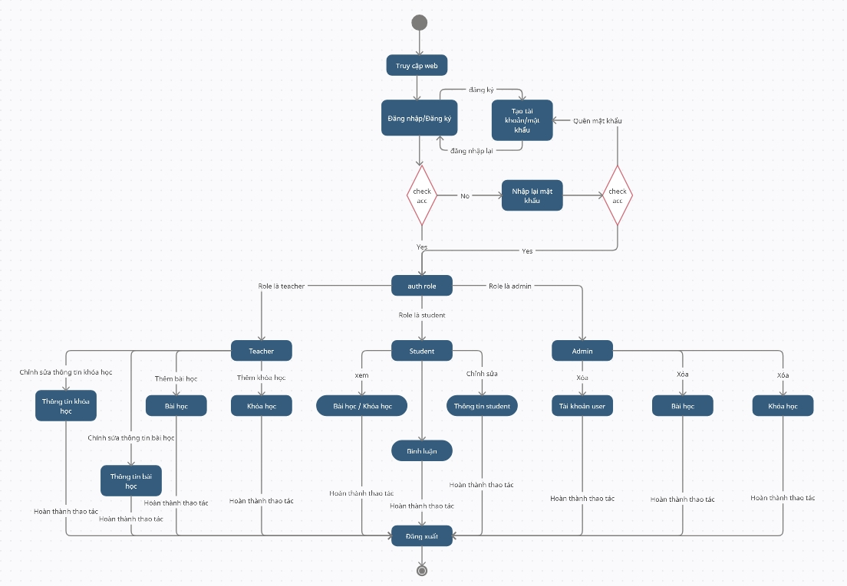

*3.1 biểu đồ hoạt động*

4. Biểu đồ hoạt động